下面通过一个案例对background-origin 属性的用法进行演示，如例5-17所示。
- example17.html
- <!doctype html>
- <html>
- <head>
- <meta charset="utf-8">
- <title>设置背景图像的显示区域</title>
- <style type="text/css">
- p{
- width:300px;
- height:200px;
- border:8px solid #bbb;
- padding:40px;
- background-image:url(images/bg.png);
- background-repeat:no-repeat;
- }
- </style>
- </head>
- <body>
- <p>深邃的夜，携带了众多的琐碎徘徊在临溪石径。若说，人生在世，纵然莫过于可悲了。苍天有泪，为何而悲，问星辰，却是那一缕心事，六分深埋，三分寄尘埃，一分薄酒难平心中惆怅！低叹人生长路漫漫，看世间百态，烟花易冷，只有刹那芳华。红尘过往，万载纠结，亦喜、亦悲。</p>
- </body>
- </html>
在例5-17中为段落文本<p>添加背景图像。
运行例5-17，效果如图5-37所示。
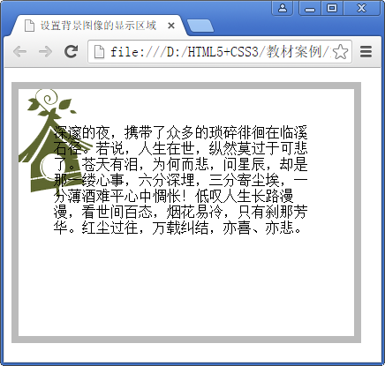
- 背景图像显示区域1
在图5-37中，背景图片在元素区域的左上角显示。此时对段落文本添加background-origin属性可以改变背景图像的位置。例如使背景图像相对于文本内容来定位。CSS代码如下：
background-origin:content-box; /*背景图像相对文本内容定位*/
保存HTML文件，刷新页面，效果如图5-38所示。
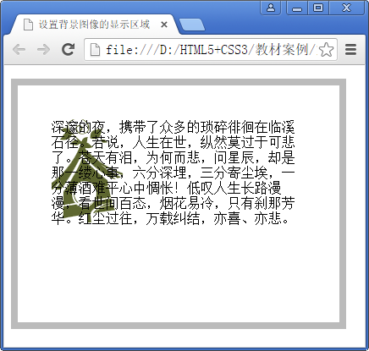
- 背景图像显示区域2

